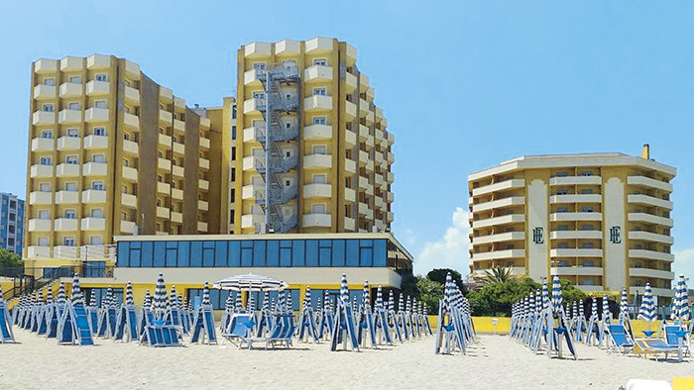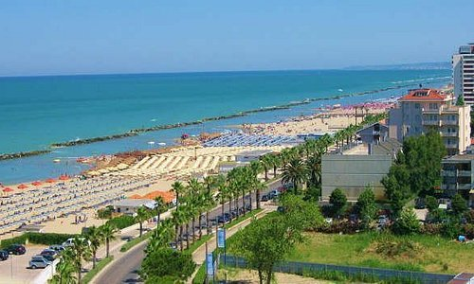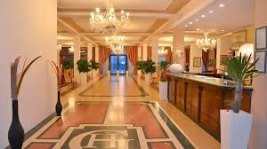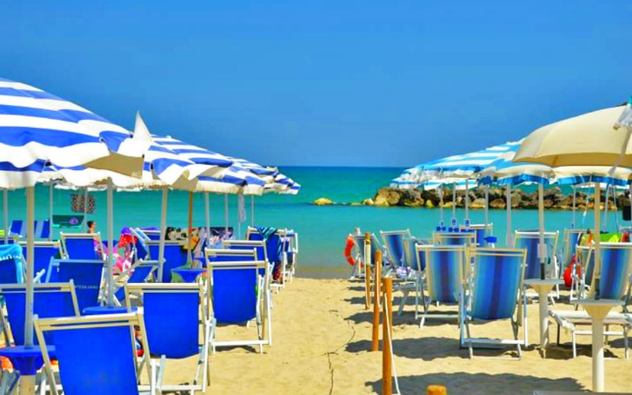
SISTEMAZIONE AL GRAND HOTEL MONTESILVANO -GRAND EURHOTEL Struttura sul mare – dispone di 150 camere. Tutte dotate di servizi privati in marmo con vasca da bagno/doccia, aria condizionata/riscaldamento autonomo, telefono, balcone, TV color LCD, asciugacapelli, mini frigo, cassaforte e porte con apertura a scheda magnetica, terrazza sul mare, ampi saloni, Bar, 3 ascensori ai piani funzionanti di cui uno panoramico, sale da ritrovo e ricreative, da ballo e da lettura. Struttura priva di barriere architettoniche interne ed esterne.
POSIZIONE E CARATTERISTICHE DELLA LOCALITA': Hotel situato direttamente sul mare a 1 Km dall’uscita autostradale e a 600 m dal Centro della città di Montesilvano, una graziosa cittadina ai confini della moderna e vivace Pescara. Situato in una zona prettamente turistica, lontani da strade trafficate e da ferrovie. A pochi metri si trova “Porto Allegro” un grande centro commerciale e di intrattenimenti con negozi per lo shopping ed il tempo libero, sale giochi, bar e n. 11 sale cinematografiche. Ampio parcheggio esterno per pullman che facilita il carico/scarico dei bagagli degli ospiti. In soli 5 minuti a piedi è possibile raggiungere lo splendido lungomare con la sua interminabile pista ciclabile, che in estate si anima di mercatini diurni e serali, bancarelle, spettacoli e concerti, luna park. Nel raggio di 1 km si collocano la guardia medica, diverse farmacie, la chiesa, caffetterie e negozi. A soli 150 mt dall'hotel invece si trova la fermata dell'autobus (2/) che porta direttamente al centro di Pescara percorrendo tutta la costa in soli 20 minuti. Gli autobus sono piuttosto frequenti, circa ogni 15 minuti. Possibilità di reperire un Medico nelle immediate vicinanze. L'ospedale civile di Pescara è a 7 km.
SERVIZI E ATTREZZATURE: Struttura direttamente sul mare con il proprio stabilimento balneare (privato) in concessione, attrezzato con ombrelloni e sdraio. La spiaggia è di sabbia fine ed il mare scende in modo graduale. Ci sono sale da ritrovo e ricreative, da ballo e da lettura. All'esterno è possibile trovare un giardino ombreggiato, molteplici spazi attrezzati per attività sportive (bocce, freccette, ping pong,..), un campo sportivo polivalente da tennis e da calcetto, piscina semi olimpionica e piscina per bambini, spazio animazione con teatro all'aperto. Piscina semiolimpionica e per bambini. Dispongono di 2 Bar che offrono un servizio 24 ore su 24: uno è a bordo piscina e l'altro nella hall che si affaccia su una splendida terrazza sul mare. L'unica della zona, questa splendida terrazza ogni giorno regalerà suggestivi panorami dai colori mozzafiato. In più, mentre nel pomeriggio offrirà relax e tranquillità, la sera si trasformerà in balera per far ballare e divertire accarezzando gli ospiti con una piacevole brezza marina.
TRATTAMENTO PREVISTO: Trattamento di PENSIONE COMPLETA con menu’ servito al tavolo con primi piatti A SCELTA , scelta del secondo piatto tra due alternative, contorno caldo e verdure ed insalate a centro tavola , dolce o frutta acqua minerale e vini doc della Casa. Colazione DOLCE E SALATO
LA QUOTA DI PARTECIPANTE CON UN MINIMO DI 25/28 PERSONE è DI EURO 665.00
supplemento singola euro 25 a notte per camera – ( camere singole soggette a disponibilità)

LA QUOTA COMPRENDE: viaggio un bus g.t, accompagnatore durante la prima giornata per la sistemazione nelle camere e check in, sistemazione presso il complesso turistico grand eurhotel-gh montesilvano, trattamento di Pensione Completa dalla cena del primo giorno al pranzo dell’ultimo giorno con acqua e vino incluso , colazione a buffet con dolce e salato, Aria condizionata nelle camere e negli spazi comuni, Wifi gratuito in tutta la struttura. Dal 15 maggio al 30.09 USO PISCINA e servizi spiaggia con n. 1 ombrellone n. 1 sdraio n. 1 lettino a camera dalla 3° fila in poi – Prima e seconda fila con supplemento non prenotabile da richiedere al bagnino all’arrivo . ANIMAZIONE DIURNA E SERALE Tessera Club dal 12.06 al 18.09. Balli tutte le sere. Distanza dal centro 400 metri, assenza di barriere architettoniche N. 3 ASCENSORI dal piano strada, escursione di mezza giornata durante il soggiorno
LA QUOTA NON COMPRENDE quanto non espressamente indicato, la tassa di soggiorno se prevista, gli extra in genere e quanto non espressamente indicato
ATTENZIONE: alla conferma verrà richiesta una copia del proprio documento di identità fronte/retro che non dovrà essere scaduto anche durante il viaggio indicato + un acconto di euro 100.00 a persona + un altro acconto entro il 15/04 di euro 100.00 + saldo 20 giorni prima partenza.
DETTAGLI PER CANCELLAZIONE DEL PACCHETTO, SENZA STIPULAZIONE DI ASSICURAZIONE INTEGRATIVA ANNULLAMENTO SULLA QUOTA TOUR:
- Per cancellazioni entro 25 giorni lavorativi prima della partenza: nessuna penale
- Per cancellazioni tra 25-15 gg lavorativi prima della partenza: penale del 50%
- Per cancellazioni a 15 gg lavorativi prima della partenza: penale del 100%

ALLA CONFERMA VERRà RICHIESTO UN ACCONTO DEL 30% E SALDO 15 GG PRIMA DELLA PARTENZA

Assicurazione annullamento da stipularsi facoltativamente solo al momento della conferma euro 35.00 a testa-- consultare condizioni assicurative previste- richiedile in agenzia

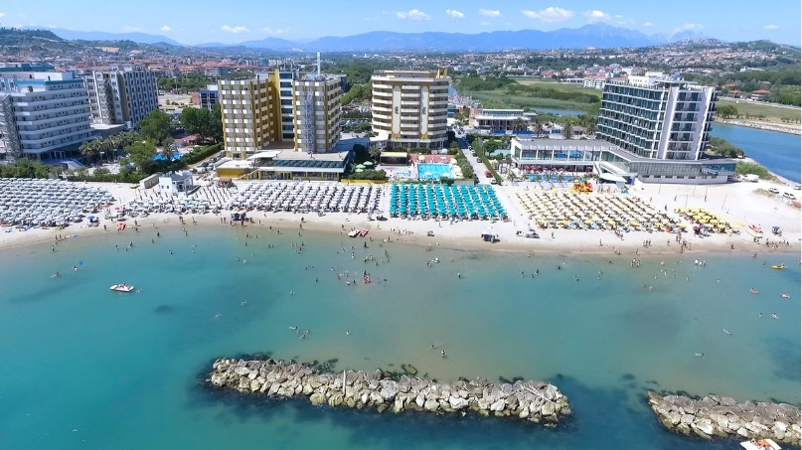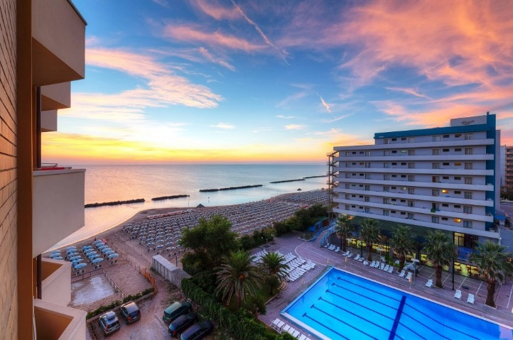
Org. Tecnica de maria viaggi di de maria emanuela www.de-maria-viaggi.it termini e condizioni sul sito- tel 0331/273422- mail demariaviaggi.manu@libero.it-

